ROTINA DO TRABALHO PEDAGÓGICO PARA SER REALIZADA EM DOMICÍLIO (Maternal I-B)- ProfªGiseli Helena
- Data: 28/09 a 02/10 de 2020
Creche Municipal “Maria Silveira Mattos”
SEGUNDA-FEIRA | TERÇA-FEIRA | QUARTA-FEIRA | QUINTA-FEIRA | SEXTA-FEIRA
MATERNAL 1-B  *Música da Poesia Leilão de Jardim de Cecília Meirelles  https://www.youtube.com/watch?v=x1IaU-5f7rQ  *Brincando com massinha:  - Depois de ouvir a música da Poesia de Cecília Meirelles, vamos fazer uma linda borboleta com massinha. Se não tiver massinha em casa, vamos fazer a receita, que disponibilizarei no grupo.  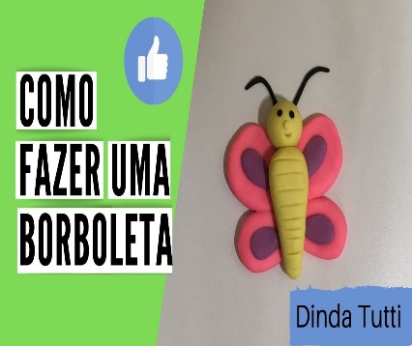 | MATERNAL 1-B  *Brincadeira fotográfica – Vida de inseto  - Com um celular, proponha uma exploração nos arredores da casa, onde a criança deve encontrar insetos. O objetivo é que a criança encontre alguns insetos diferentes e faça o registro com foto das suas descobertas. Se a criança não souber o nome do inseto, o adulto diz. Serão momentos riquíssimos de aprendizagem. | MATERNAL 1-B  História: As gotinhas e o arco íris, disponível em:  https://www.youtube.com/watch?v=85MQ5RxxqBM  *Confecção de um arco íris, estimulando a noção espacial e a sequência.  - Desenhe para a criança um arco íris igual ao da foto abaixo. Em seguida recorte tiras e dê para a criança recortar pedacinhos de papel e colar cada cor no seu espaço. As cores podem ser: azul, amarelo, verde e laranja. Se não tiver papel colorido, pinte as cores primeiro em uma folha e depois recorte.  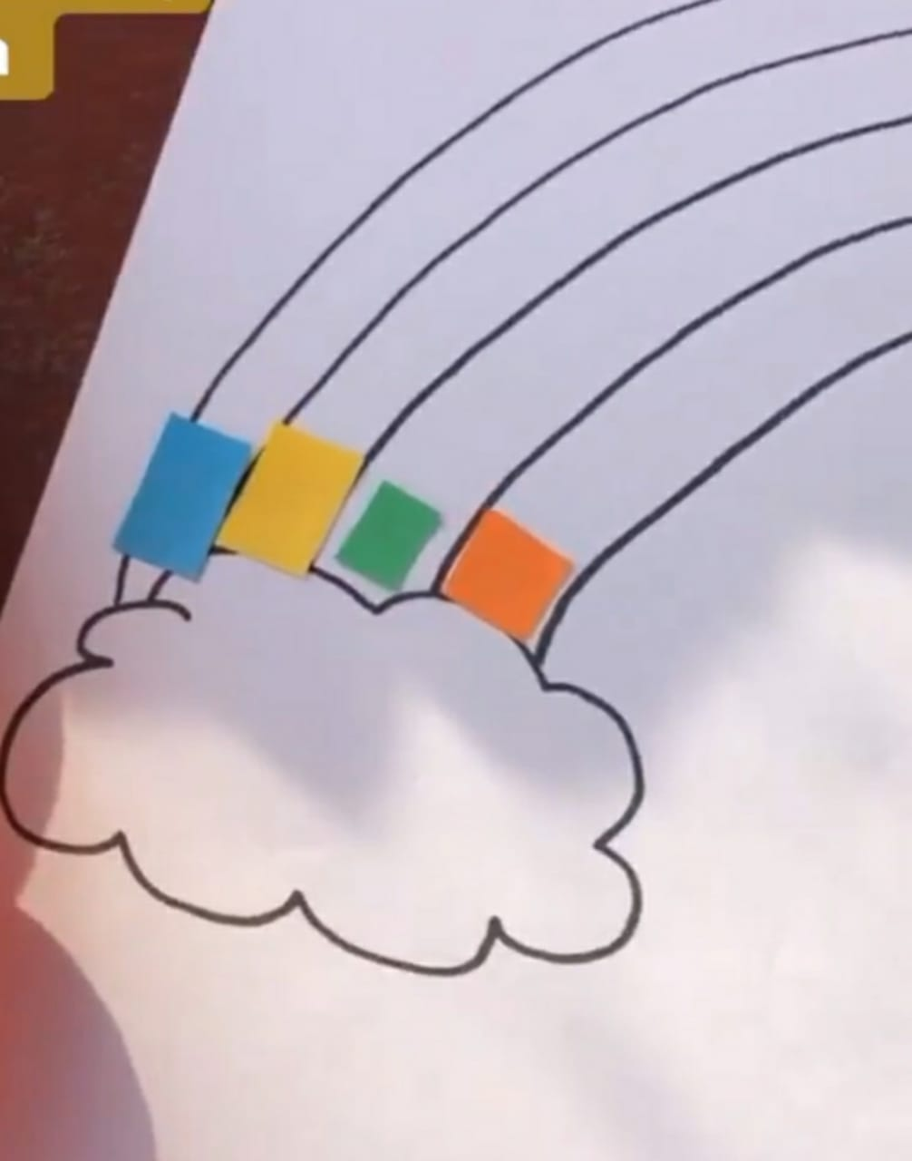 | MATERNAL 1-B  *Atividade de animais feitos com formas geométricas: Pintinho amarelinho  - Para a atividade iremos precisar de dois círculos, um maior e um menor. Deixe que a criança pinte com guache ou giz de cera ou lápis de cor os dois círculos. Em seguida recorte e monte o pintinho de acordo com o vídeo:  https://www.youtube.com/watch?v=iGAPO6J86f  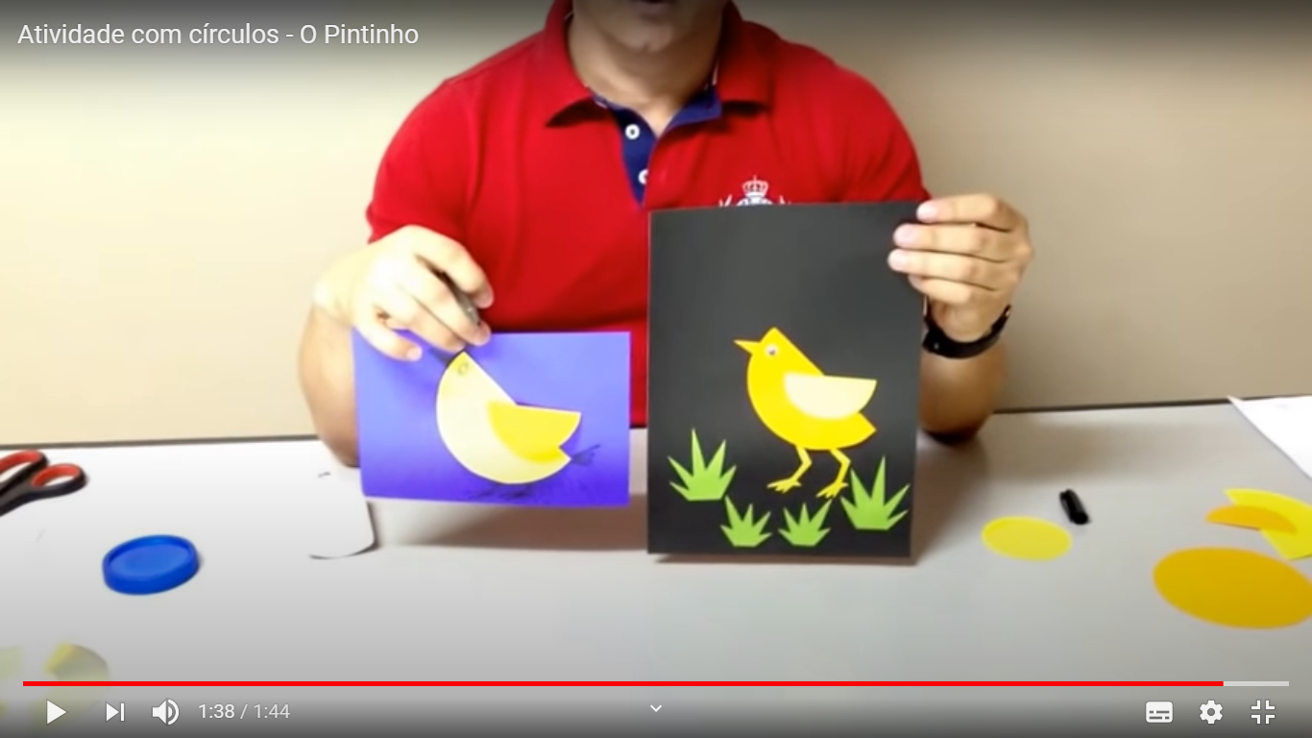 | MATERNAL 1-B  *História contada pela professora Giseli, através de vídeo: A Lagarta Comilona  